**Сценарии тестирования:**

1. **Тестирование прототипа UX/UI**

**Цель:**

Выполнить следующие задачи:

**1) Проверка удобства использования.**

-оценить, насколько понятен интерфейс.

-выявить сложные элементы.

-проверить, могут ли пользователи выполнить ключевые задачи без инструкций.

**2) Проверка соответствия требованиям**

-убедиться, что прототип соответствует техническим заданиям и бизнес-целям.

-проверить, все ли функции видны в дизайне.

**3) Проверка навигации и структуры**

-проверить, легко ли пользователи находят нужные разделы.

-оценить логичность расположения элементов.

**4) Сбор обратной связи от пользователей**

-получить мнение целевой аудитории о дизайне.

-определить, какие элементы нравятся или нет пользователям.

**5) Подтверждение дизайн-решений**

-проверить, работают ли запланированные UX-паттерны

-внести изменения до этапа разработки, чтобы избежать дорогостоящих правок позже.

**Методы тестирования UX/UI прототипа**

**A/B-тестирование** (сравнение двух вариантов дизайна).

**Юзабилити-тесты** (наблюдение за реальными пользователями).

**Опросы и интервью** (сбор субъективных оценок).

**Eye-tracking** (анализ зрительного внимания, если доступно).

**Шаги:**

1. Открыть страницу NewLXP 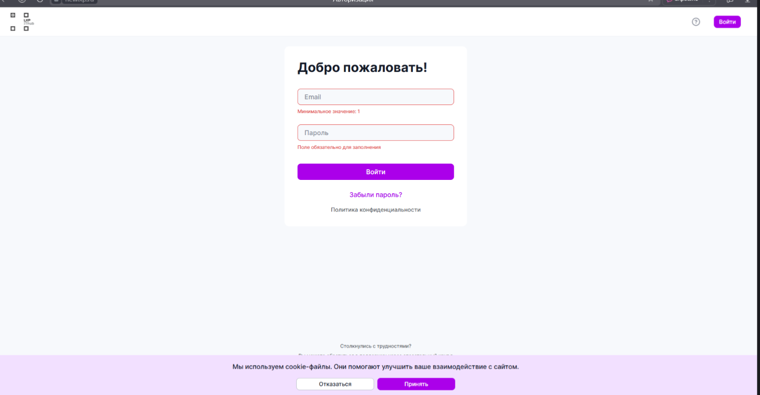
2. Ввести логин 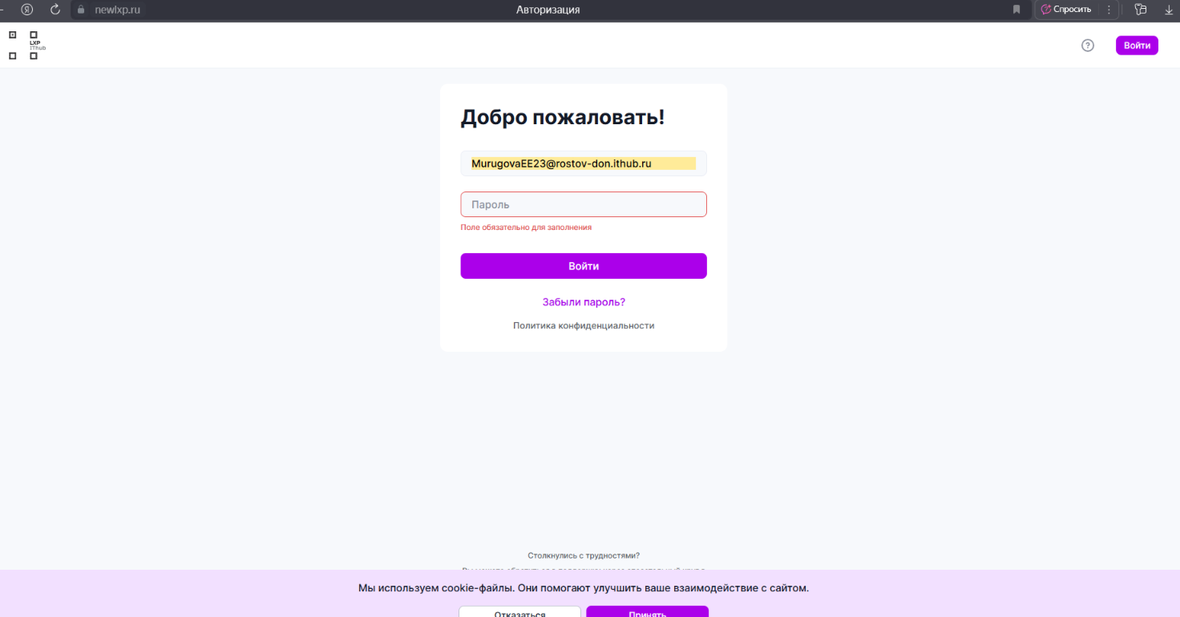
3. Ввести пароль 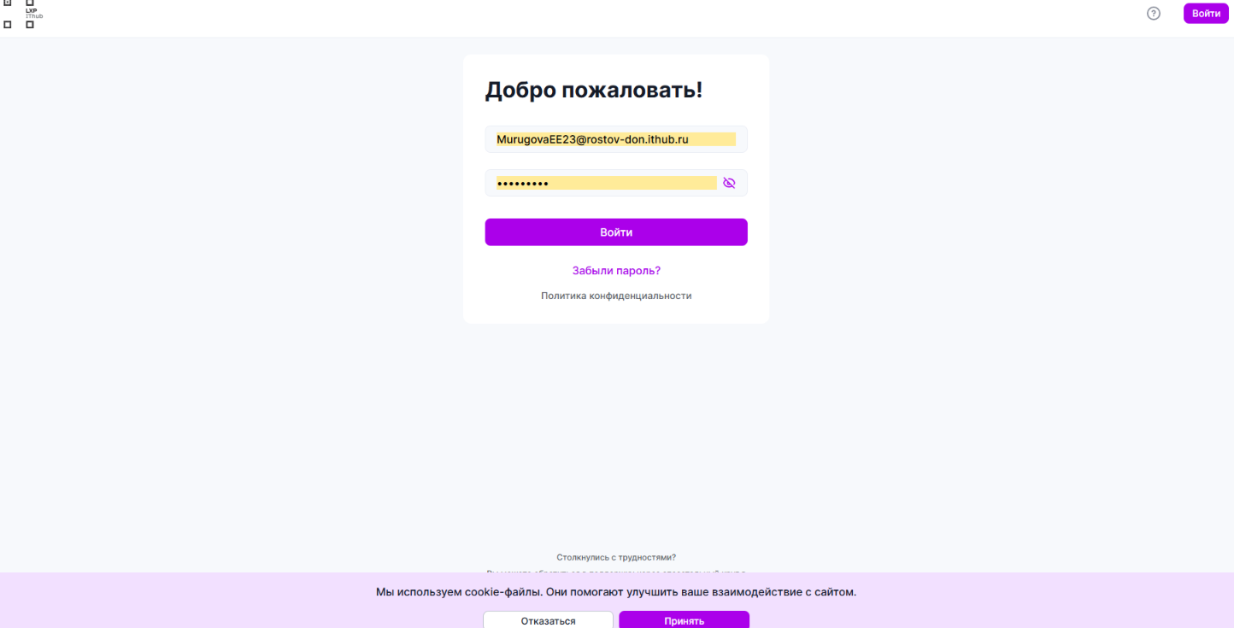
4. Нажать “Войти”
5. Нажать на кнопку “Обучение “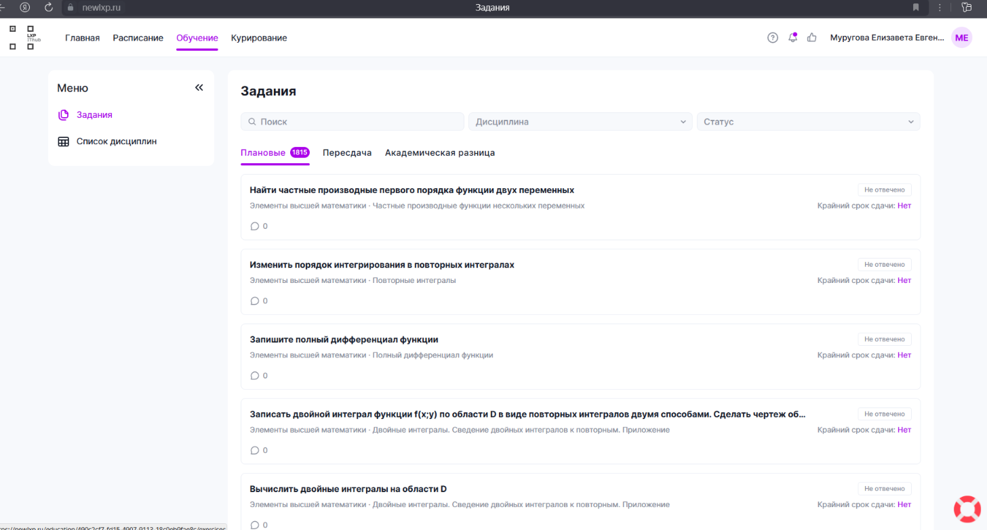
6. Нажать на кнопку “Список дисциплин” 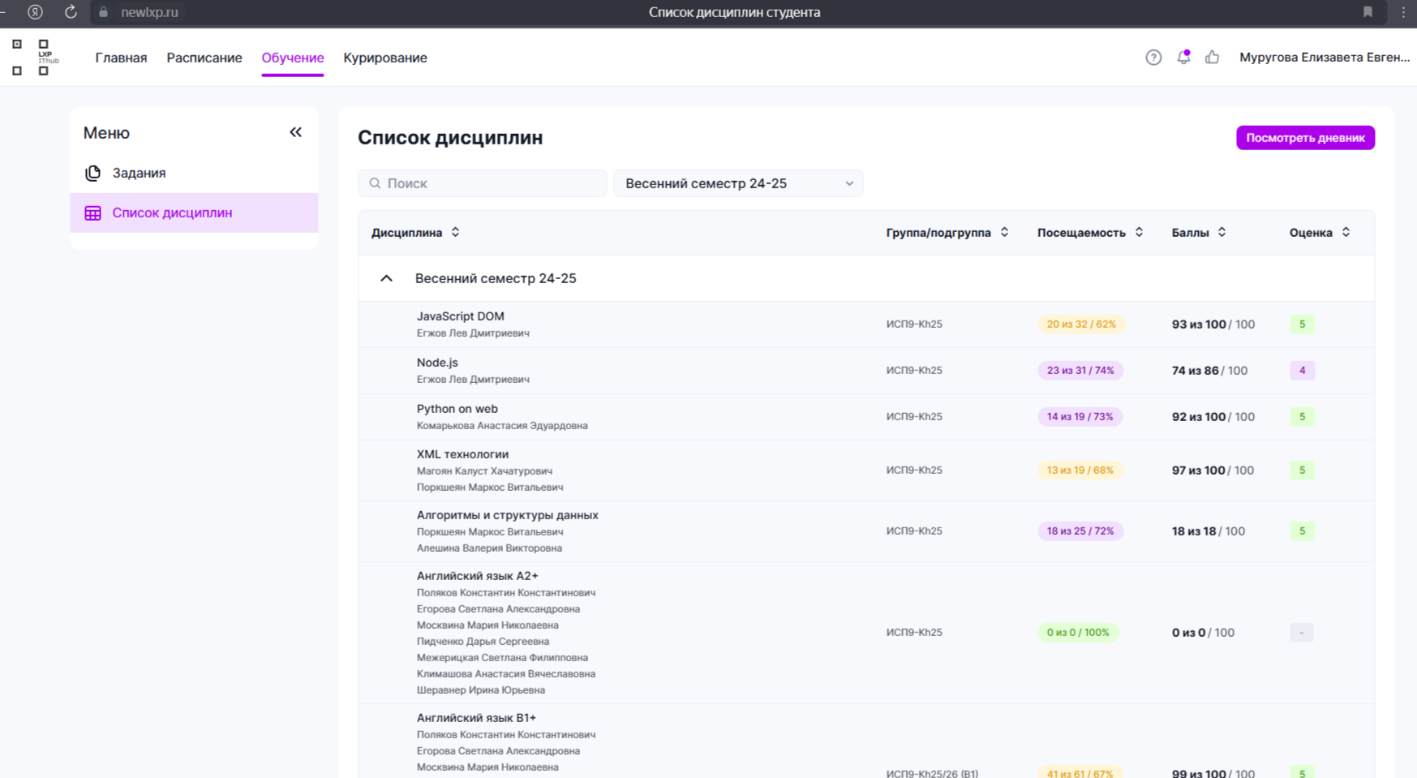
7. Нажать на дисциплину “XML технологии” 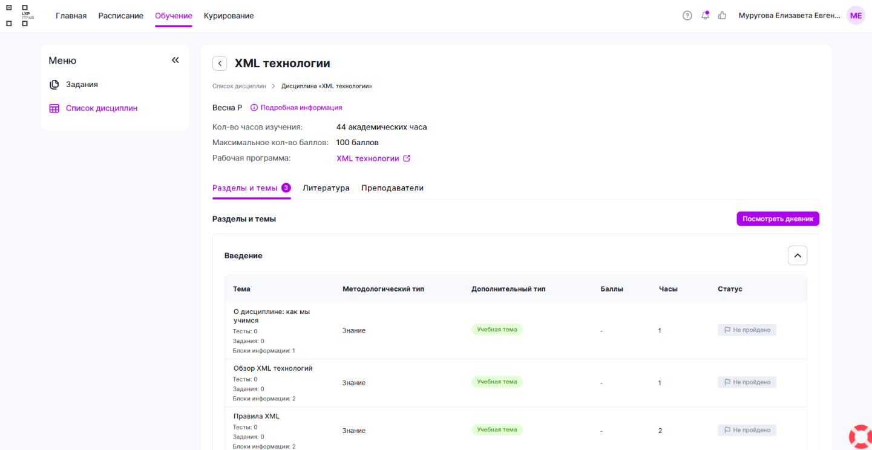
8. Нажать на тему “DTD” 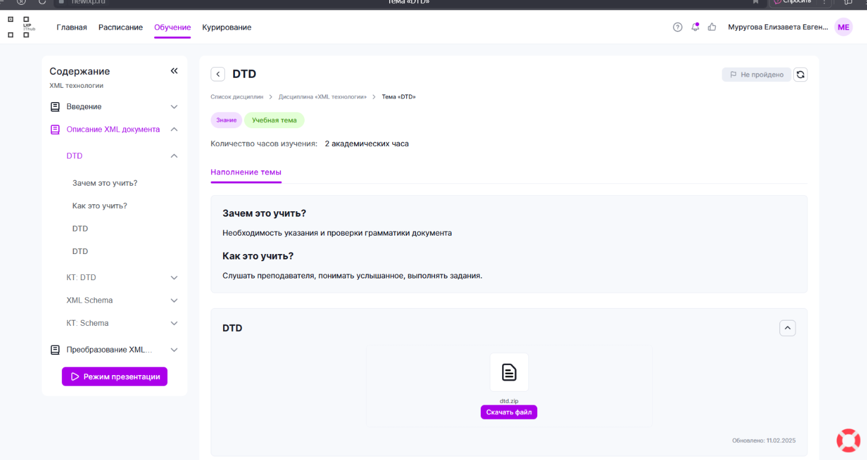
9. Проскроллить вниз до лекции по теме
10. Выделить непонятный материал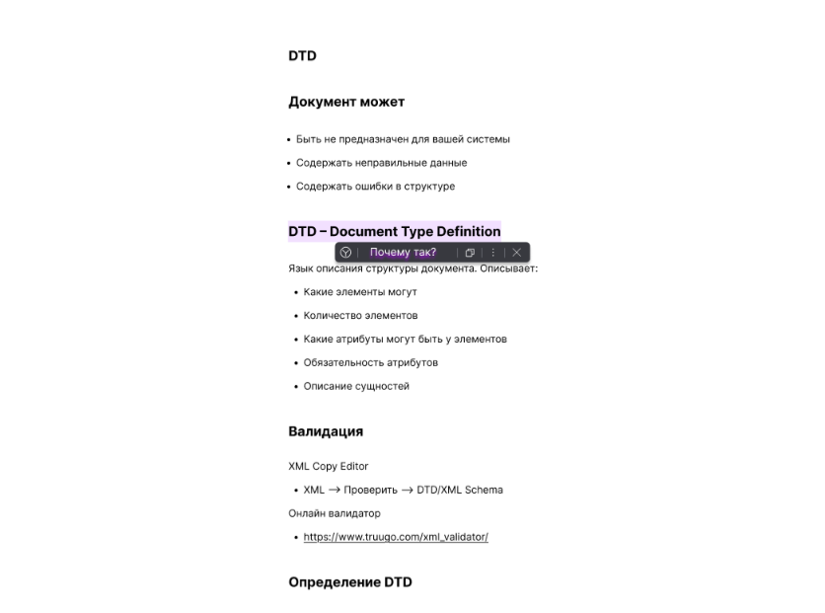
11. Нажать на кнопку “Почему так?” 
12. Вас автоматически перекидывает на конец страницы, там появляется окно “Ваши вопросы:” 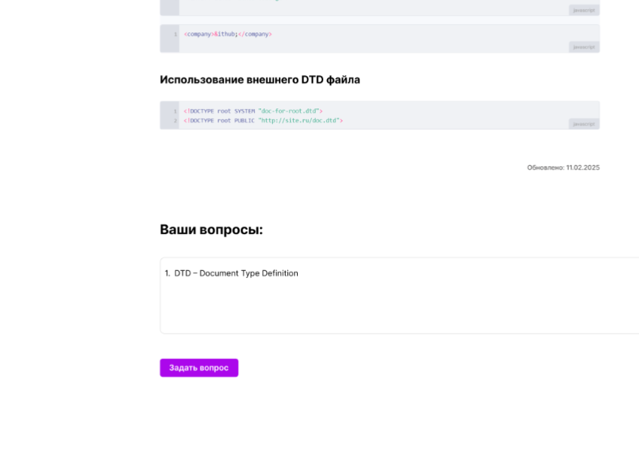
13. Нажать на кнопку “Задать вопрос” 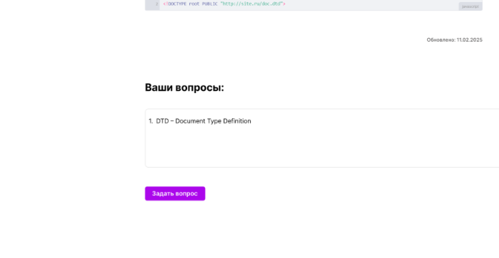
14. Вас перекидывает на другую страницу с чатом пояснителя (ИИ помощника) 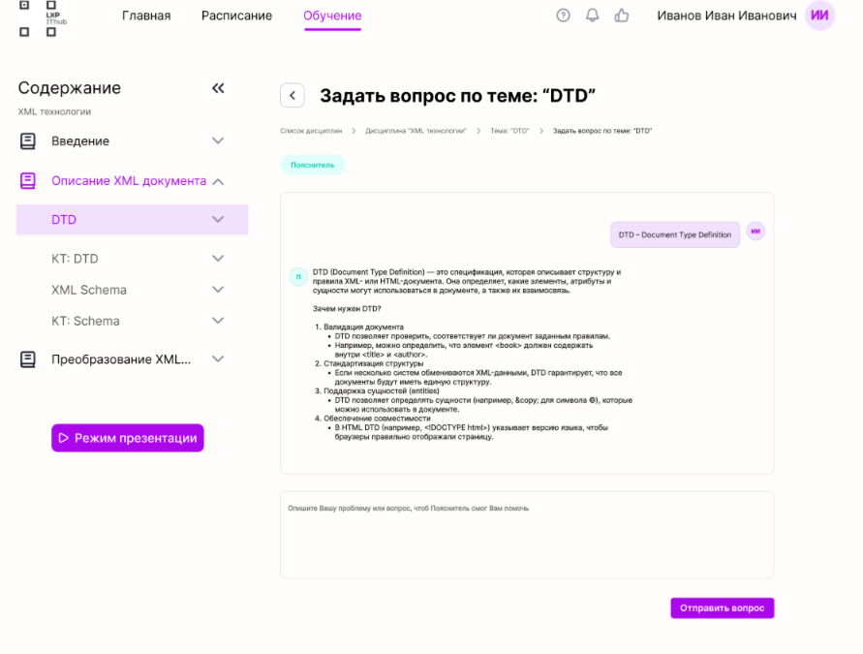

|  |  |  |
| --- | --- | --- |
|  | **Для студентов** | **Для преподавателей** |
| **Участник 1** | Нажал на кнопку “обучение” -> нажал на кнопку “список дисциплин” -> выбрал предмет -> выделил непонятный материал -> нажал на кнопку “почему так?” -> написал вопрос -> нажал на кнопку “задать вопрос” -> ему ИИ помощник написал ответ на вопрос **(задание выполнено без ошибок)** | Нажал на кнопку “преподавание ” -> нажал на дисциплину -> нажал на кнопку обратная связь -> нажал на количество вопроса одного из студентов  **(задание выполнено без ошибок)** |
| **Участник 2** | Нажал на кнопку “обучение” -> нажал на кнопку “список дисциплин” -> выбрал предмет -> выделил непонятный материал -> нажал на кнопку “почему так?” -> написал вопрос -> нажал на кнопку “задать вопрос” -> ему ИИ помощник написал ответ на вопрос **(задание выполнено с ошибкой, участник выделил не тот текст)** | Нажала на кнопку “преподавание ” -> нажала на дисциплину -> нажала на кнопку обратная связь -> нажала на количество вопроса одного из студентов  **(задание выполнено без ошибок)** |
| **Участник 3** | Нажала на кнопку “обучение” -> нажала на кнопку “список дисциплин” -> выбрала предмет -> выделила непонятный материал -> нажала на кнопку “почему так?” -> написала вопрос -> нажала на кнопку “задать вопрос” -> ей ИИ помощник написал ответ на вопрос **(задание выполнено без ошибок)** | Нажал на кнопку “преподавание ” -> нажал на дисциплину -> нажал на кнопку обратная связь  **(задание выполнено с ошибкой, преподаватель не понял как посмотреть конкретный вопрос от студента)** |
| **Участник 4** | Нажала на кнопку “обучение” -> нажал на кнопку “список дисциплин” -> выбрала предмет -> выделила непонятный материал -> нажала на кнопку “почему так?” -> написала вопрос **(задание выполнено с ошибкой, участник не нажала на кнопку “задать вопрос” и она ждала ответа 30 минут)** | Нажал на кнопку “преподавание ” -> нажал на дисциплину -> нажал на кнопку обратная связь -> нажал на количество вопроса одного из студентов  **(задание выполнено без ошибок)** |
| **Участник 5** | Нажал на кнопку “обучение” -> нажал на кнопку “список дисциплин” -> выбрал предмет -> выделил непонятный материал -> нажал на кнопку “почему так?” -> написал вопрос -> нажал на кнопку “задать вопрос” -> ему ИИ помощник написал ответ на вопрос **(задание выполнено без ошибок)** | Нажал на кнопку “преподавание ” -> нажал на дисциплину -> нажал на кнопку обратная связь -> нажал на количество вопроса одного из студентов  **(задание выполнено без ошибок)** |